書信 便條與對聯
國文科 年 班 號 姓名：

一、單一選擇題 (十題，共○分)
（ ）家住臺北市大安區的李文德南下高雄縣大樹鄉當兵，他寫了一封家書給父親李宏鈞報平安，請問下列四種格式中，哪一個完全正確？
(Ａ)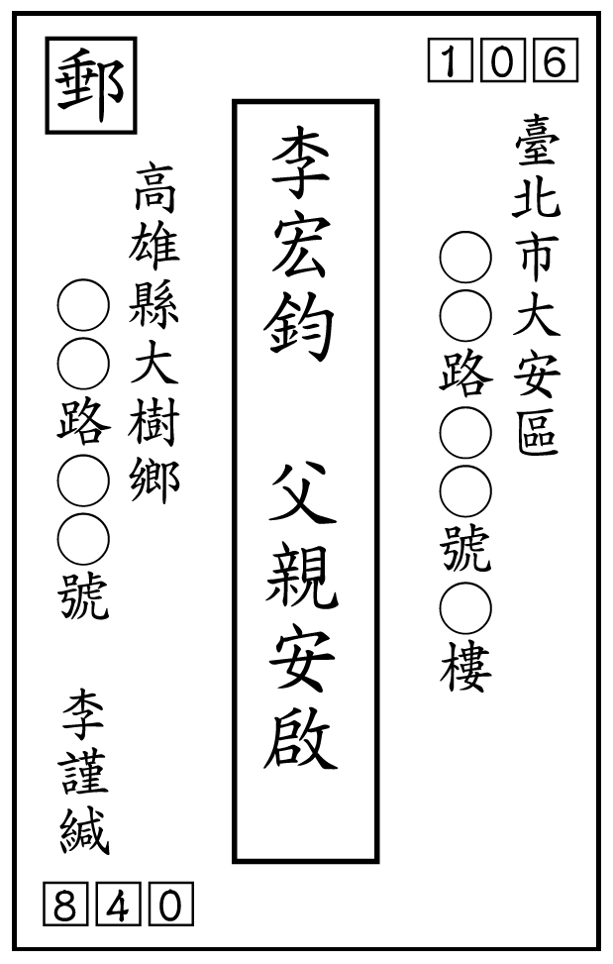(Ｂ)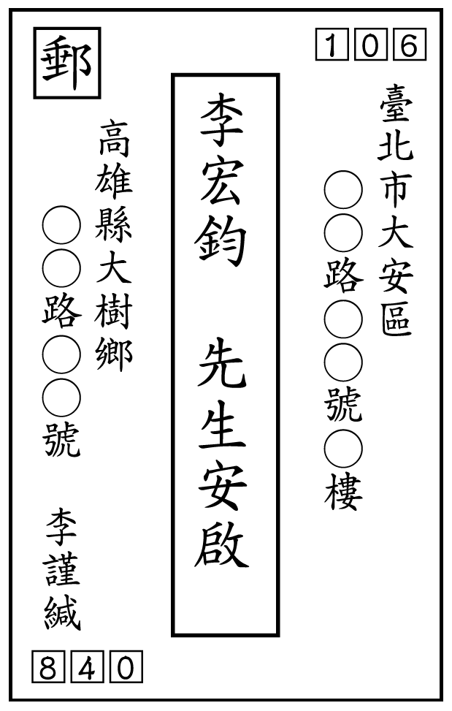
(Ｃ)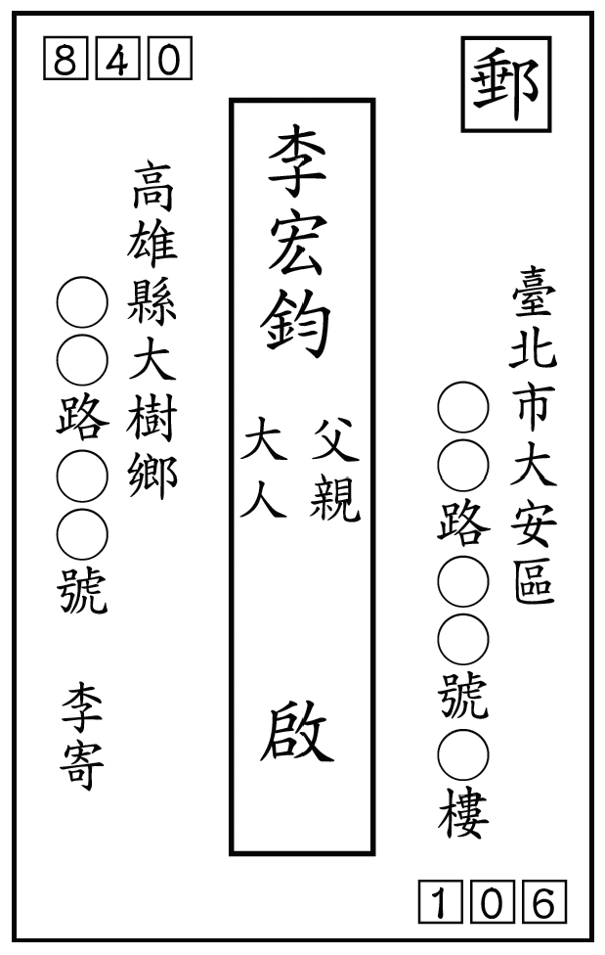(Ｄ)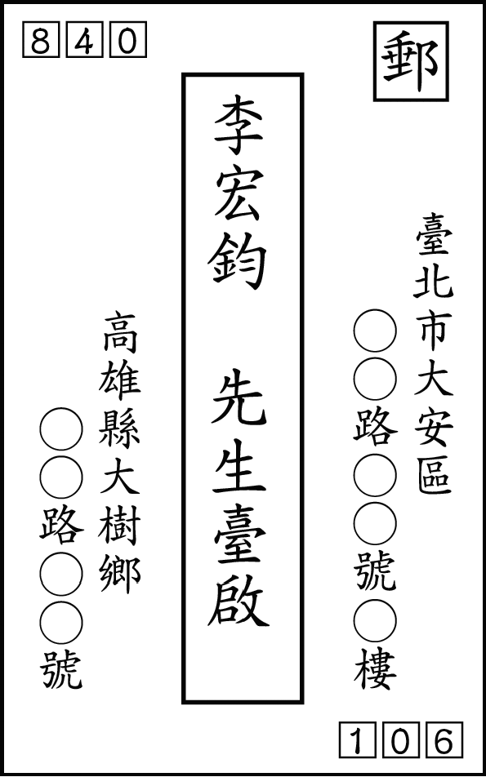
（ ）寫信時，使用正確的稱呼是一種禮貌，下列敘述何者正確？ (Ａ)稱對方的兄弟為「令兄、令弟」，自己的兄弟為「舍兄、舍弟」(Ｂ)稱對方的父親為「令父」，稱自己的父親為「家父」(Ｃ)稱對方的姪子為「令姪」，稱自己的姪子為「內姪」(Ｄ)稱對方的兒女為「令郎、令嬡」，稱自己的兒女為「小兒、小女」。
（ ）信封上面寫「某某先生」、「某某女士」的稱呼，這是 (Ａ)為分辨受信人是男是女(Ｂ)寫信人對受信人的稱謂(Ｃ)郵差對受信人的稱謂(Ｄ)沒有特別作用。
（ ）書信結尾問候語「叩請 金安」，只限用於哪一種對象？ (Ａ)對祖父母及父母(Ｂ)對其他長輩(Ｃ)對老師(Ｄ)對平輩。
（ ）寫信給母親時，下列哪個信封的繕寫格式正確？
(Ａ)(Ｂ)(Ｃ)(Ｄ)
（ ）下列「夫子」的使用何者「錯誤」？ (Ａ)王維詩：吾愛孟「夫子」，風流天下聞(Ｂ)「夫子」常為妻對夫的稱呼(Ｃ)學生稱老師亦稱「夫子」(Ｄ)女學生表示敬愛老師，亦可以「夫子」相稱。
（ ）資訊科技時代來臨，人們透過網路傳達訊息，因此有了 (Ａ)應用文(Ｂ)書信(Ｃ)柬帖(Ｄ)電子郵件。
（ ）下列何者「不是」使用便條的好處？ (Ａ)不用信封(Ｂ)不用署名(Ｃ)不用付郵(Ｄ)省略應酬語。
（ ）下列四副對聯，若以前句為上聯，後句為下聯，何者順序正確？ (Ａ)善與人同德有鄰，擇居仁里和為貴(Ｂ)事至無求品自高，人能知足心常樂(Ｃ)人壽年豐福無邊，山青水綠春長在(Ｄ)術業宜從勤學起，韶華不為少年留。
（ ）下列有關「節令」的對聯，何者「不正確」？ (Ａ)天上一輪滿，人間萬里明—中秋節(Ｂ)艾旗招百福，蒲劍斬千邪—端午節(Ｃ)晴空一鏡懸明月，夜市千燈照碧雲—中元節(Ｄ)天增歲月人增壽—春節。

二、填充題 (三題，共○分)
每一副對聯都是由兩個完整的句子構成的，前一句叫作（ ），後一句叫（ ）。
對聯最顯著的外在特徵：上聯與下聯（ ）相等。
對聯撰寫的通例；上聯的末一字，必須是（ ）聲，下聯的末一字，必須是（ ）聲。

三、配合題 (二題，共○分)
請根據參考選項，在（ ）中填入正確的答案。
參考選項：
(Ａ)水能性淡為吾友
(Ｂ)百花怎比讀書香
(Ｃ)慶豐收全家歡樂
(Ｄ)人和家和萬事和
(Ｅ)憑君能辨霧中花
(１)天泰地泰三陽泰—（ ）。
(２)（ ）—迎新春滿院生輝。
(３)（ ）—竹解心虛是我師。
(４)笑我如觀雲裡月—（ ）。
(５)萬事莫如為善樂—（ ）。
請依據對聯的內容，從參考選項中，判斷以下對聯適用於何種行業。
參考選項：(Ａ)書店 (Ｂ)燈具店 (Ｃ)自行車廠
(Ｄ)樂器行 (Ｅ)眼鏡行 (Ｆ)照相館
(１)兩輪追日月／一軸定乾坤……（ ）
(２)胸中存灼見／眼底辨秋毫……（ ）
(３)藏古今學術／聚天地精華……（ ）
(４)滿室如白晝／流光奪月輝……（ ）
(５)和聲鳴盛世／鼓樂慶昇平……（ ）
(６)讓您青春永駐／留君倩影永存……（ ）

